**SISVIANSA, Prometeo BND**

Diego Weble, Nathan Guerra, Bruno Bordagorry

ITI UTU – Instituto Tecnológico de Informática,

3roBG: Gestión de Proyecto

Andrés Aranda

11 de setiembre del 2023

Primera Entrega

Reglas del grupo. 6

Implementación de metodologías secuenciales 7

Formato de actas para reuniones formales e informales. 8

Formales: 8

Informales: 10

Formularios de uso común en la empresa. 11

Actas de Reuniones 12

Diagrama Kanban e implementación. 32

ADA 32

BDD 32

Diseño Web 33

Formación Empresarial 33

Gestión de Proyecto 34

Programación 34

Sociología 35

Repositorio de Git privado 36

Actas de reuniones 41

Metodología Agile 47

Paradigma del equipo

Se tomó como métodos de organización del equipo el tipo Descentralizado Democrático (DD) creado por Marylin Mantei Tremaine.

El paradigma de equipo DD es una elección sumamente acorde a nuestro grupo de proyecto, ya que nos enfrentamos a la ausencia de una posición de liderazgo fija. Al trabajar con este enfoque colaborativo, buscamos maximizar nuestra eficiencia y creatividad al permitir que todas las decisiones se tomen en conjunto.

El enfoque DD nos brinda la oportunidad de aprovechar al máximo la diversidad de habilidades, conocimientos y perspectivas que cada miembro del equipo aporta. Al no depender de un líder centralizado, cada individuo tiene la libertad y la responsabilidad de expresar sus ideas y opiniones sin temor a ser ignorado o excluido. Esto fomenta un ambiente de inclusión, donde cada voz cuenta y contribuye al proceso de toma de decisiones.

# Reglas del grupo.

1. Pagar para el fondo común $200 mensualmente.
2. No faltar a clase ni a reuniones sin una justificación válida.
3. Cumplir con un mínimo del 80% de las tareas asignadas semanalmente.
4. Suponer y asumir la realización de reuniones de grupo en tiempos libres.
5. Nadie se va del grupo.
6. Ser solidario, compañero y sincero, nos ayudamos entre todos.
7. No filtrar información confidencial del proyecto.
8. Ante cualquier situación que lo requiera, coordinar en conjunto resolución para la misma.
9. Deben existir tiempos muertos/libres para cada integrante.
10. Generación de actas al finalizar cada reunión.

# Implementación de metodologías secuenciales

(Adjuntado aparte en un .png)

# Formato de actas para reuniones formales e informales.

## Formales:

DD/MM/AAAA

Prometeo BND

Estatuto Corporativo: Se establece como responsabilidad de cada uno de los miembros la responsabilidad del cumplimiento de las tareas asignadas, así como la privacidad y discreción de la información que es tratada en las distintas reuniones.

Toda tarea información no detallada en un acta informal o formal será tomada como no valida.

Se estima a los socios a seguir las reglas detalladas en el documento de reglas.

La violación de cualquiera de los estatutos previamente detallados conllevara a la sanción que se considere correspondiente.

En la reunión a seguir se tratarán los siguientes temas agendados de la anterior reunión:

* Tema 1
* Tema 2
* Tema 3

Resolución de temas marcados:

Tareas a revisar en siguiente reunión:

* Tarea 1
* Tarea 2
* Tarea 3

Se da por entendido que todos los miembros concuerdan con el acta y se solicita firma de este.

El acta es de carácter irrevocable e inmodificable posterior a la firma de los miembros

Firma de Participantes:

--- --- ---

## Informales:

En el día de la Fecha DD/MM/AAAA los integra en la ubicación ITI UTU los integrantes firmantes se reunieron de manera a tratar los Temas

* Tema 1
* Tema 2
* Tema 3

Esta reunión se dio de manera totalmente informal y no programada.

Los miembros del equipo se comprometen mantener las reglas remarcadas en el Estatuto Corporativo de las reuniones formales y en caso de romperlas se tomarán las acciones correspondientes.

NOTA: Pese a ser reunión informal deberán informar a los demás miembros de los temas y resoluciones tratados en el mismo

FIRMA Y NOMBRE de Participantes:

--- --- ---

Formularios de uso común en la empresa.  
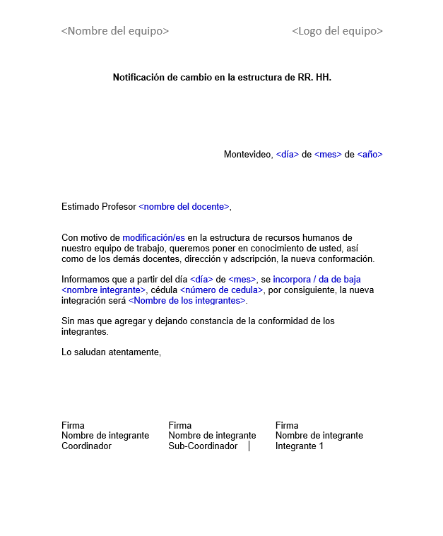

# Actas de Reuniones

# 

# 

# 

# 

# 

# 

# 

# 

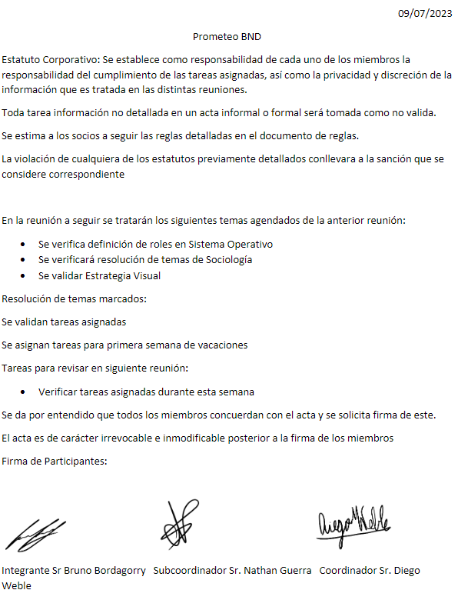

# 

# 

# 

# 

# 

# 

# 

# 

# 

# 

# 

# Diagrama Kanban e implementación.

## ADA

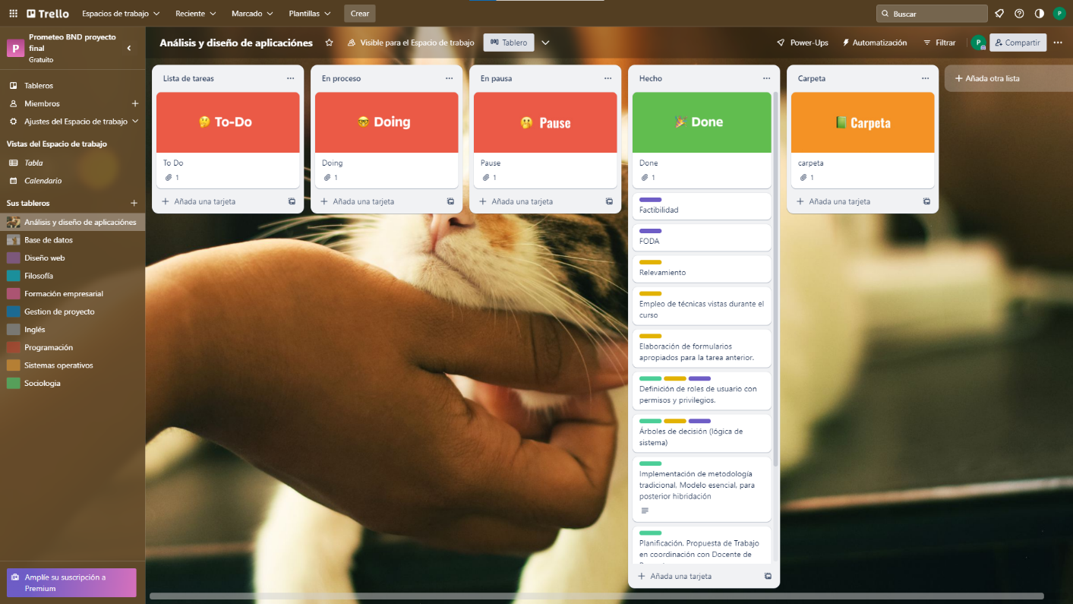

## BDD

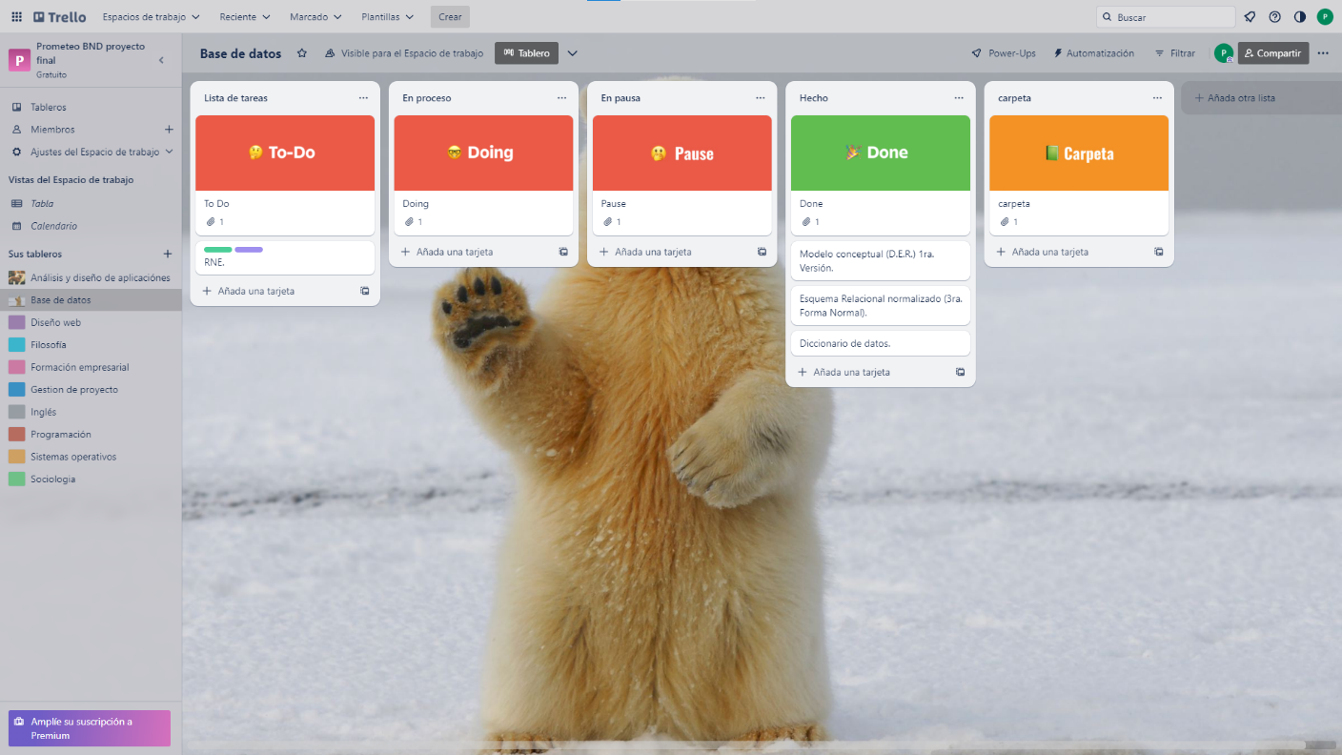

## Diseño Web

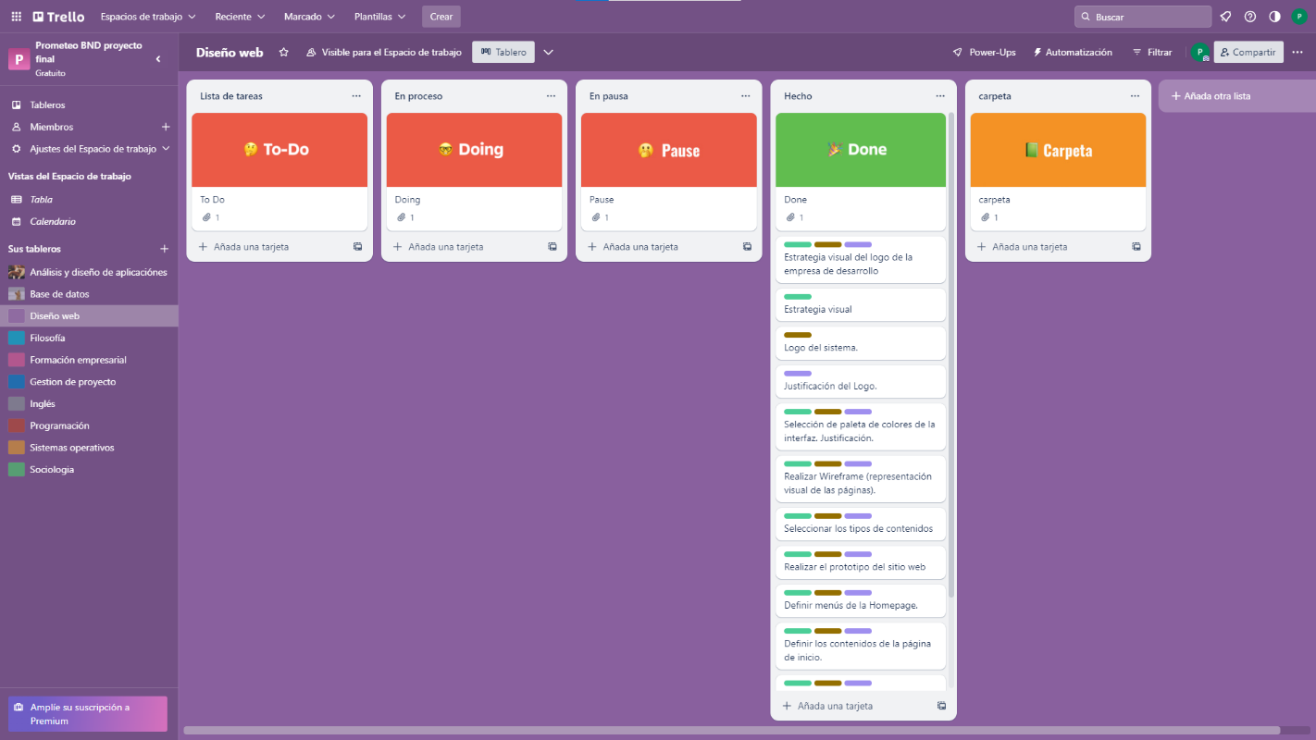

## Formación Empresarial

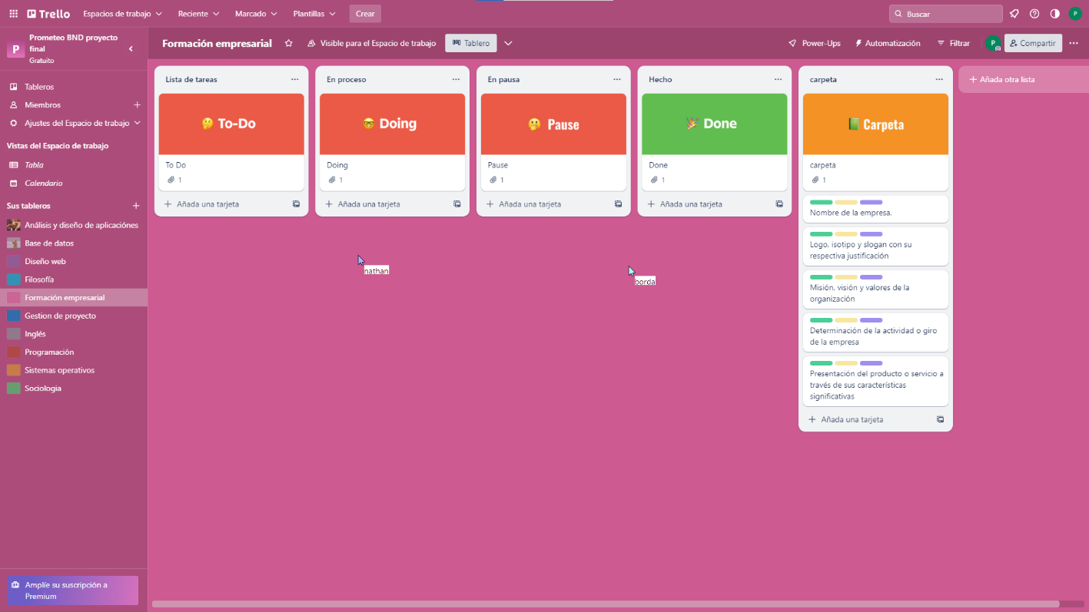

## Gestión de Proyecto

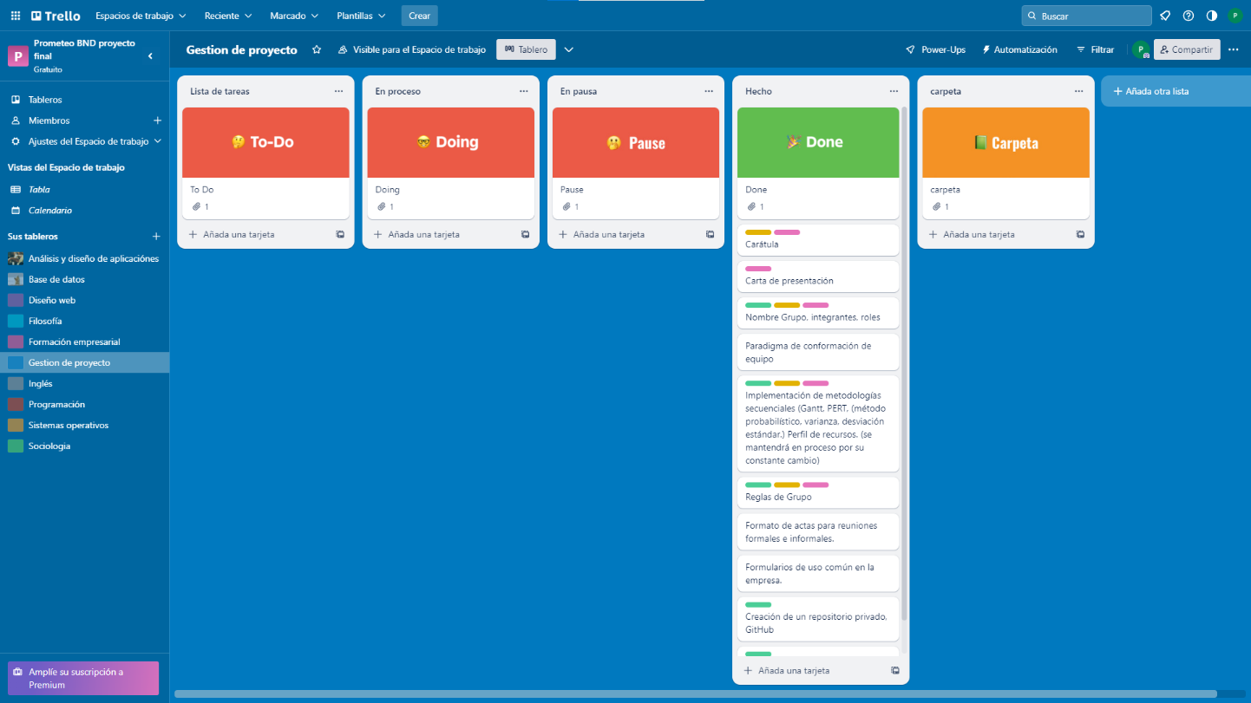

## Programación

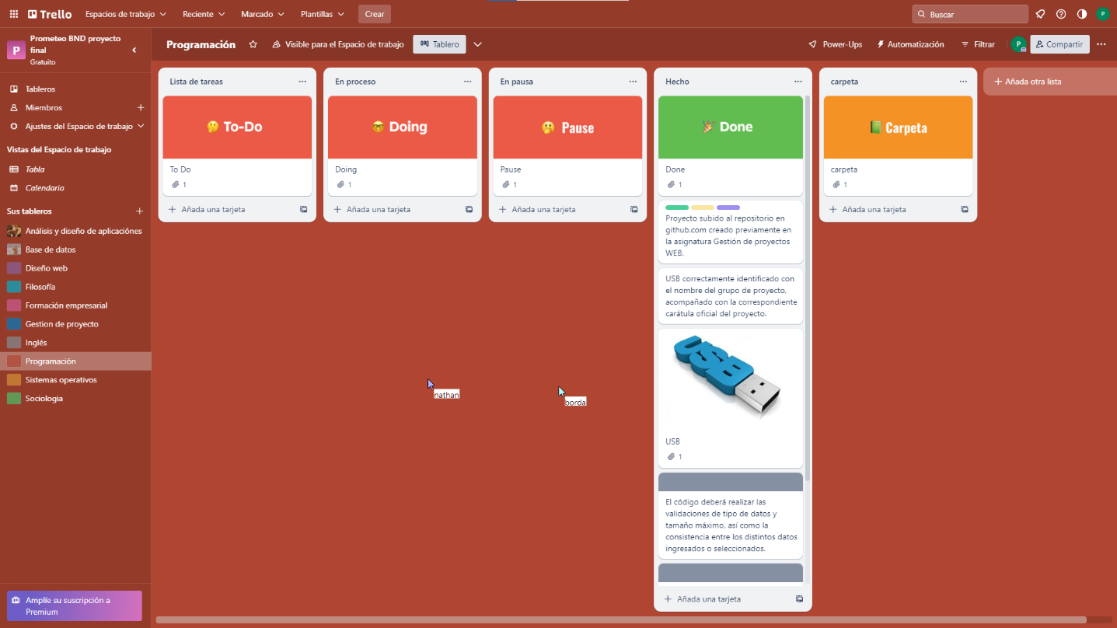

## Sociología

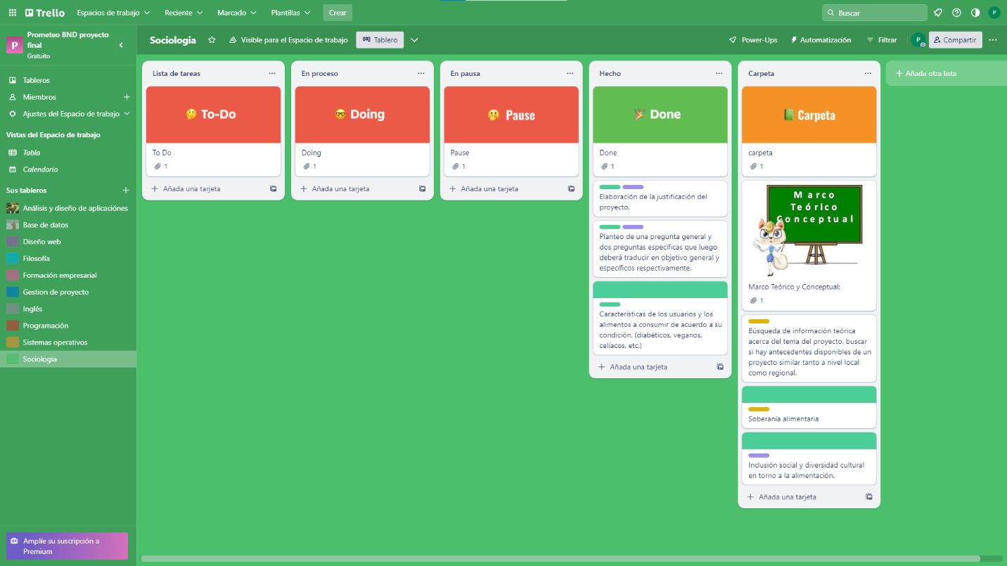

# Repositorio de Git privado

Correo: [proyecto3bgndb@gmail.com](mailto:royecto3bgndb@gmail.com)

Nombre: PrometeoBND.

# Revisión de Kanban

## ADA

# 

## BDD

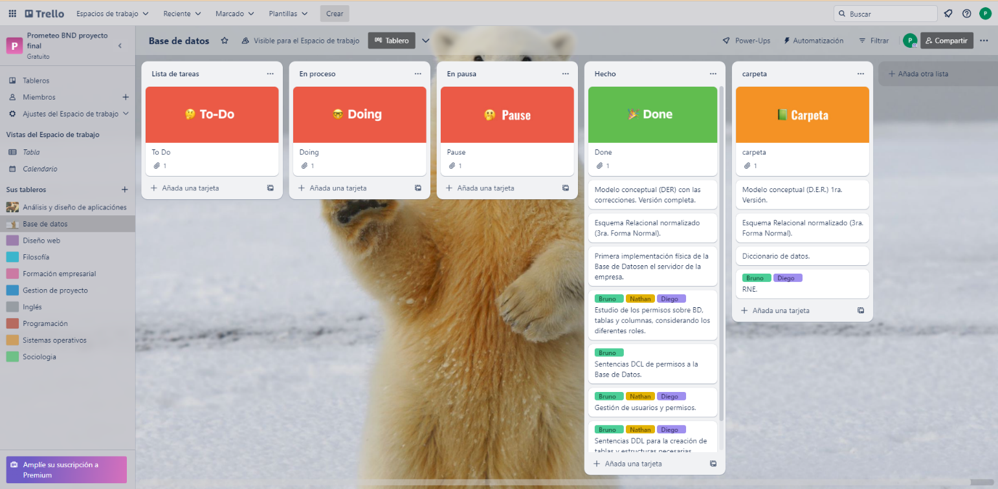

## Diseño Web

## Formación Empresarial

## Gestión de Proyectos

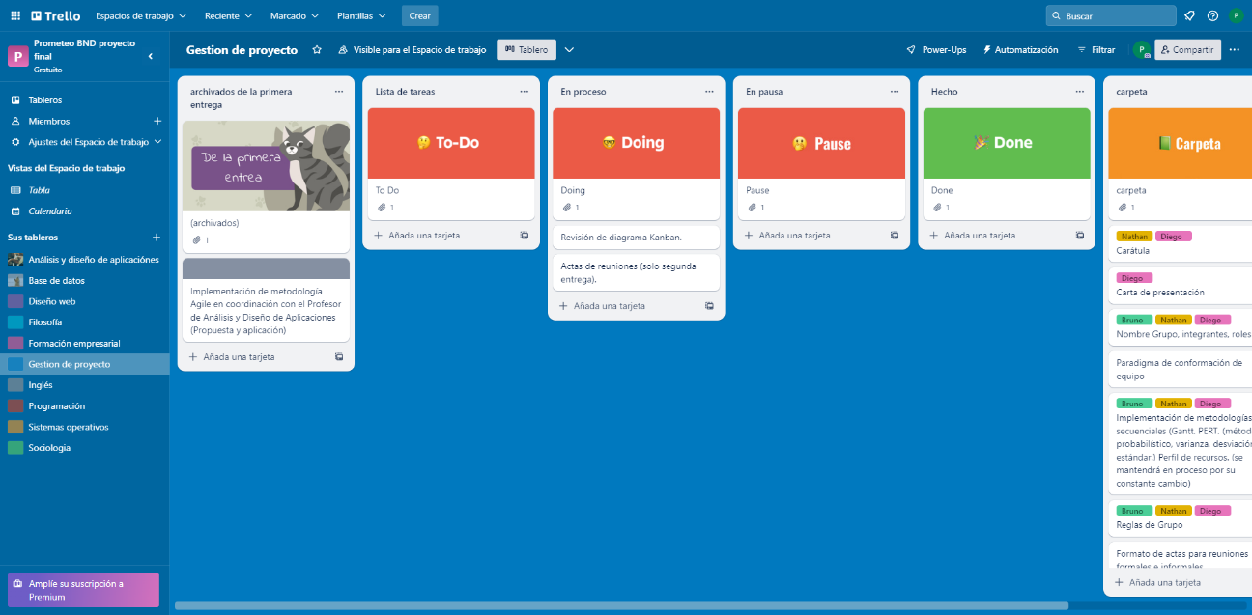

## Programación

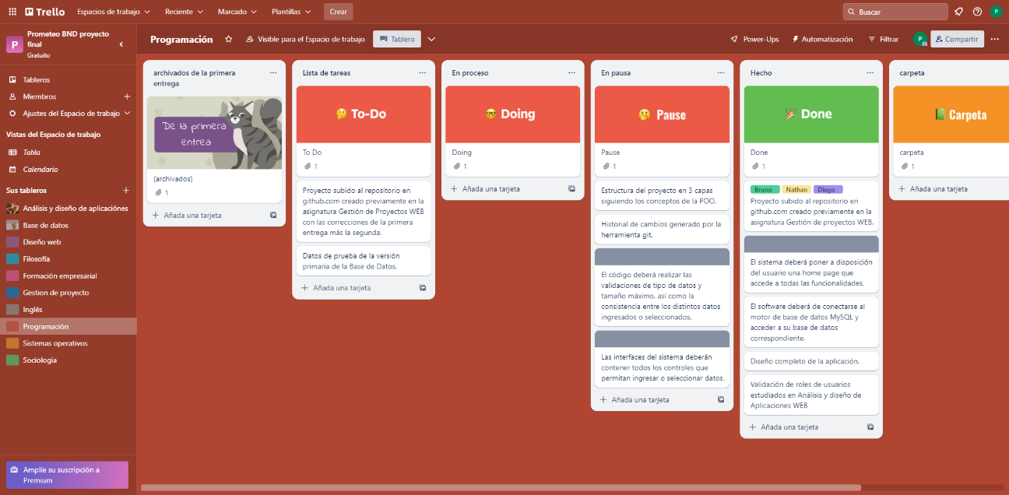

## Sociología

## Sistemas Operativos

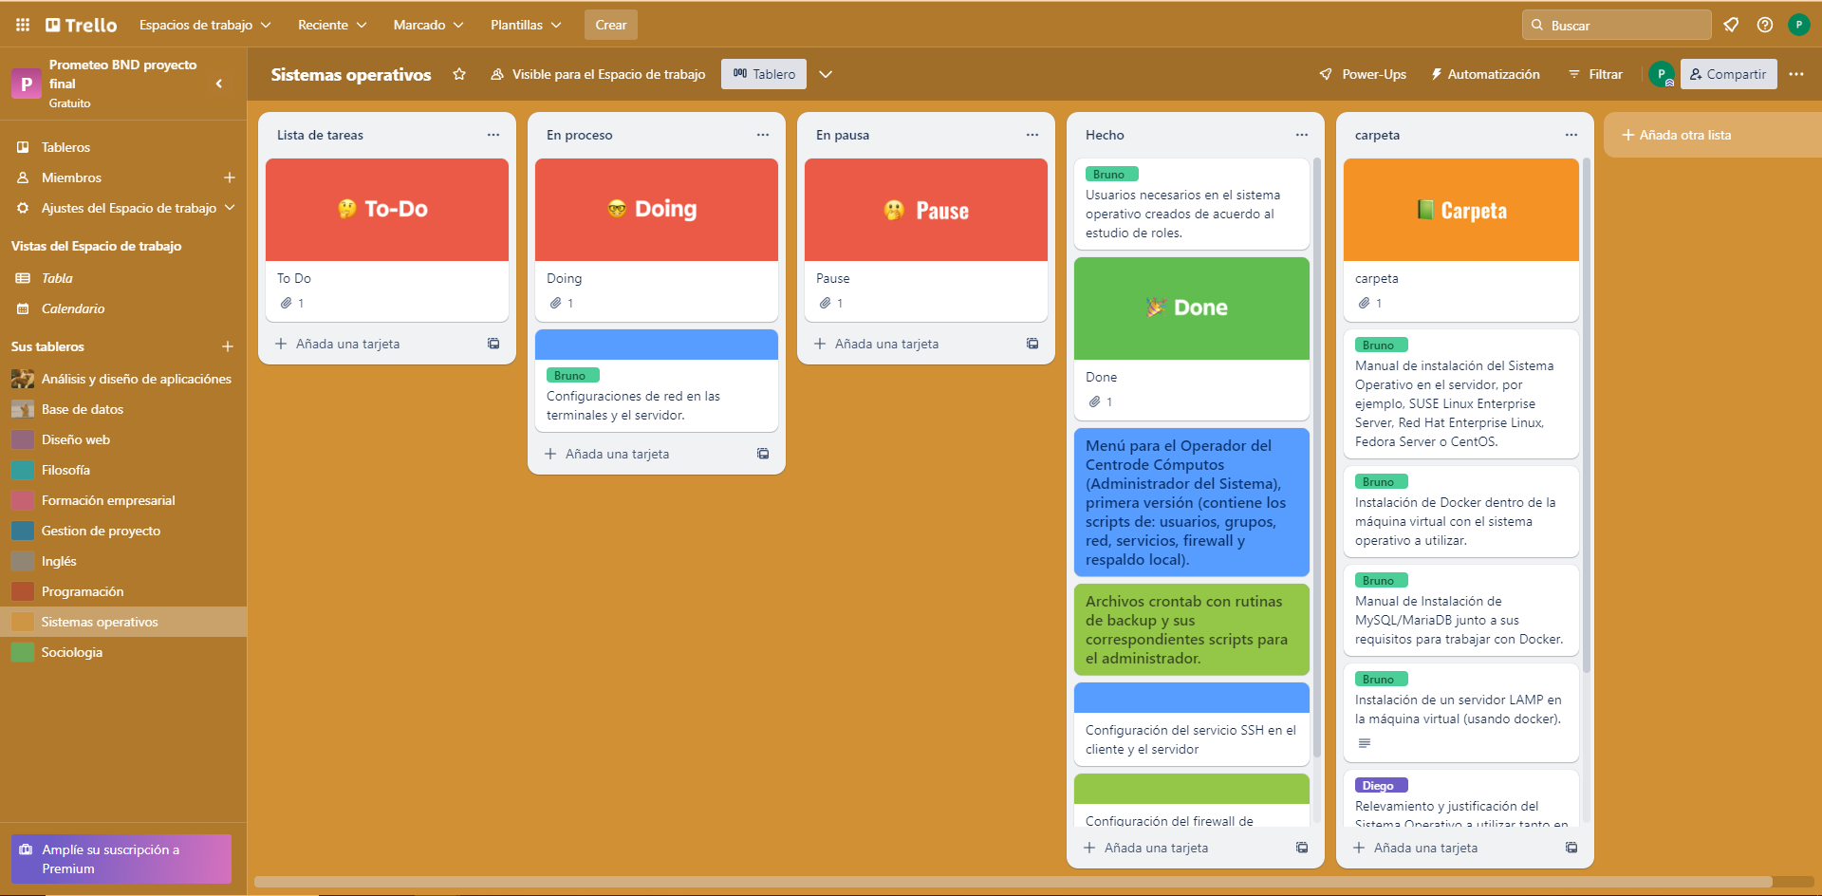

# Actas de reuniones, Segunda Entrega

# 

# 

# 

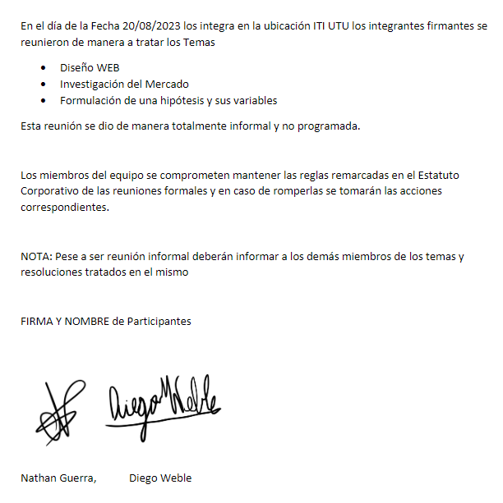

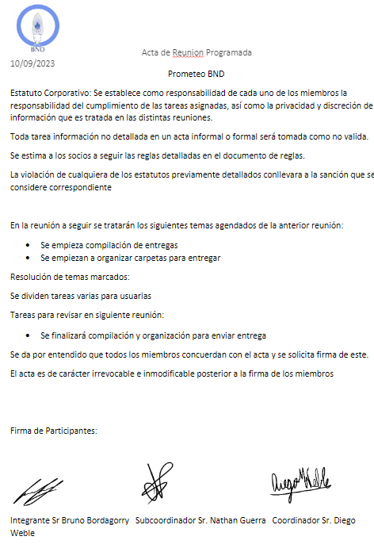

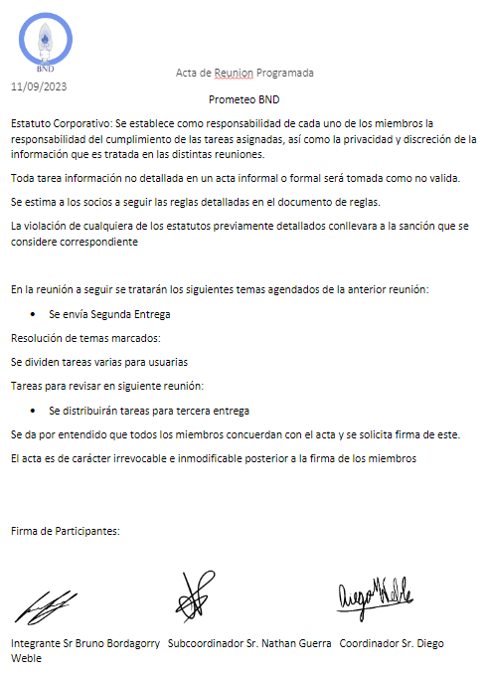

# 

# Diagrama de Hitos

|  |  |  |  |  |
| --- | --- | --- | --- | --- |
| **SISVIANSA / descripción** | | Desarrollo de software de viandas saludables | | |
| **Fecha de creación:** | | 8/5/23 | **Fecha de revisión:** | 3/9/23 |
| **Creación por:** | | Bruno Bordagorry, Nathan Guerra, Diego Weble | | |
| **Id** | **Hito** | | | **Fecha** |
| 1 | Creación del DER | | | 10/7/23 |
| 2 | Creación de código de Creación de tablas .sql | | | 12/7/23 |
| 3 | Creación de manuales de S.O | | | 8/7/23 |
| 4 | Creación del Wireframe. | | | 18/7/23 |
| 5 | Creación de ABM de S.O. | | | 20/7/23 |
| 6 | Implementación del Wireframe a código (DW, Programación). | | | 20/7/23 |
| 7 | Conexión del S.O con la BDD | | | 24/7/23 |
| 8 | Conexión con la BDD. | | | 30/7/23 |
| 9 | Creación de usuarios y permisos | | | 1/9/23 |
| 10 | Creación de archivo de Centro de Cómputos | | | 8/9/23 |

# Metodología Agile

Product Owner: Bruno Bordagorry  
Scrum Máster: Diego Weble  
Colaborador: Nathan Guerra

Product Backlog:  
1 – Prolijidad al crear código (identación, estándar de escritura/formatos, etc.)  
2 – Implementación de APIs correctas

3 – Implementación de POO

4 – Implementación de Bootstrap

5 – Llamado de métodos JQuery

6 – Realizar una efectiva conexión entre Base de Datos, Sistema Operativo y Web

7 – Realizar un correcto filtrado de Ips para la protección del sistema

8 - Poseer una correcta gestión de datos

9 – Realizar los backups correspondientes del sistema

10 - Fomentar la implementación de una base de datos robusta y adaptable al cambio

11 – Identificar las necesidades de los clientes

12 – Gestionar una correcta dirección impositiva y jurídica de la empresa

13 - Correcta elección de requisitos

Sprint:  
1 – Prolijidad al crear código (identación, estándar de escritura/formatos, etc.)  
6 – Realizar una efectiva conexión entre Base de Datos, Sistema Operativo y Web

7 – Realizar un correcto filtrado de Ips para la protección del sistema  
9 – Realizar los backups correspondientes del sistema

13 - Correcta elección de requisitos

Incremento:

1 – Prolijidad al crear código (identación, estándar de escritura/formatos, etc.)

7 – Realizar un correcto filtrado de Ips para la protección del sistema  
9 – Realizar los backups correspondientes del sistema

Eventos Scrum:

Las reuniones se estandarizaron para realizarse dos veces por semana. La primera se efectúa los días miércoles con una duración de una hora. Participan todos los roles y se analizara el contenido del avance de las tareas de la semana. La segunda reunión suele hacerse los domingos, con una duración estipulada de 4 a 6 horas, con un intervalo de 15 minutos cada 2 horas, donde se analizarán tareas en conjunto, todos los miembros del equipo.

El Sprint se planificará y ejecutara con un plazo máximo de dos semanas cuando existan taras concatenadas y de larga duración, dichas tareas serán verificadas en el Daily Scrum que se genera en reuniones informales con cada encuentro del equipo. Dos ejemplos de esto se pueden encontrar en el desarrollo del sistema de gestión de centro de cómputos y en el desarrollo de la conexión entre la base de datos y la página web.

Gantt, Segunda entrega

